概要设计说明书

1引言 2
1.1编写目的 2
1.2背景 2
1.3定义 2
1.4参考资料 2
2总体设计 2
2.1需求规定 2
2.2运行环境 2
2.3基本设计概念和处理流程 3
2.4结构 3
2.5功能器求与程序的关系 3
2.6人工处理过程 3
2.7尚未问决的问题 3
3接口设计 3
3.1用户接口 3
3.2外部接口 3
3.3内部接口 4
4运行设计 4
4.1运行模块组合 4
4.2运行控制 4
4.3运行时间 4
5系统数据结构设计 4
5.1逻辑结构设计要点 4
5.2物理结构设计要点 4
5.3数据结构与程序的关系 4

概要设计说明书

1引言

1.1编写目的
在《Defend of The Island》系统项目的前一阶段，也就是需求分析阶段中，已经将系统用户对本系统的需求做了详细的阐述，这些用户需求已经在上一阶段中对杨枨老师的实地调研中获得，并在需求规格说明书中得到详尽得叙述及阐明。
本阶段已在系统的需求分析的基础上，对《Defend of The Island》系统做概要设计。主要解决了实现该系统需求的程序模块设计问题。包括如何把该系统划分成若干个模块、决定各个模块之间的接口、模块之间传递的信息，以及数据结构、模块结构的设计等。在以下的概要设计报告中将对在本阶段中对系统所做的所有概要设计进行详细的说明。
在下一阶段的详细设计中，程序设计员可参考此概要设计报告，在概要设计对《Defend of The Island》系统所做的模块结构设计的基础上，对系统进行详细设计。在以后的软件测试以及软件维护阶段也可参考此说明书，以便于了解在概要设计过程中所完成的各模块设计结构，或在修改时找出在本阶段设计的不足或错误。

1.2背景
- 待开发软件系统的名称：《Defend of The Island》
- 列出此项目的任务提出者、开发者、用户以及将运行该软件的计算站（中心）：
任务提出者：杨枨老师；
开发者：SE-G01小组；
用户：杨枨老师；

1.3定义

1.4参考资料
- 现有快速原型：《保卫萝卜》
- 网上的Unity2D塔防游戏制作教程：
《经典2D塔防游戏:保卫萝卜》：http://www.taikr.com/course/308/tasks
- Unity中文用户手册：http://www.ceeger.com/Manual/
- 网上的git使用教程：
https://www.liaoxuefeng.com/wiki/0013739516305929606dd18361248578c67b8067c8c017b000
- 《保卫萝卜》原版游戏资源，仅用作学习研究，不用做商业用途。
- 其他来自网络的游戏资源。

2总体设计

2.1需求规定
- 输出如报告、文件或数据，对每项输出要说明其特征，如用途、产生频度、接口以及分发对象；
系统输出项 | 备注
游戏界面的切换
怪兽的创建/死亡
防御塔攻击怪兽
防御塔升级/创建/销毁
升级技能/购买道具 | 可选

- 输入
玩家输入项 | 备注
对界面按钮的点击
创建/销毁/升级防御塔
暂停/继续游戏
升级技能/购买道具 | 可选

- 处理流程和数据流程用图表的方式表示出最基本的数据流程和处理流程，并辅之以叙述；
- 性能：
  - 处理器要求：1.7Ghz，双核
  - 运行时内存占用150MB以内
  - 外存占用150MB以内

2.2运行环境
该系统运行在符合上述性能要求的安卓手机中，供休闲娱乐之用。

2.3基本设计概念和处理流程

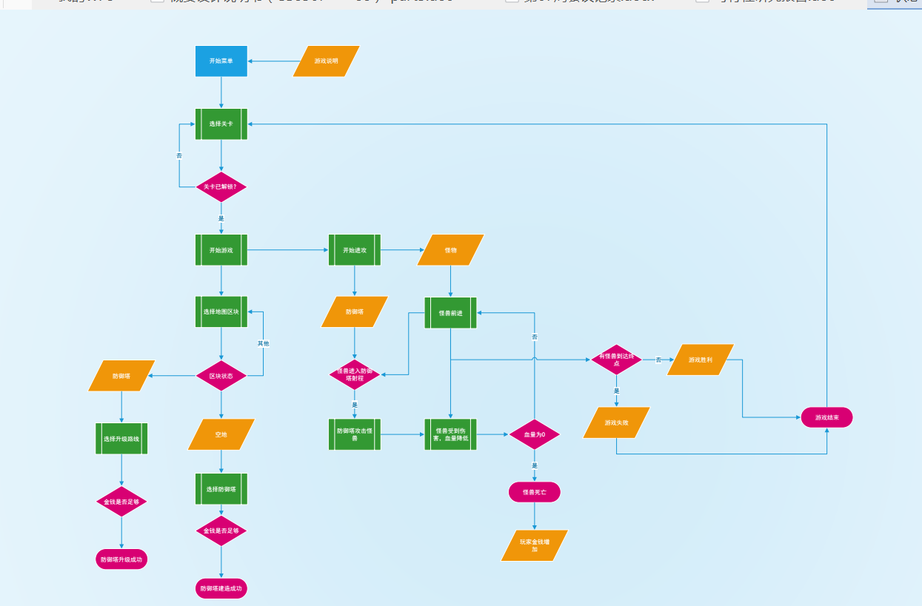

2.4结构
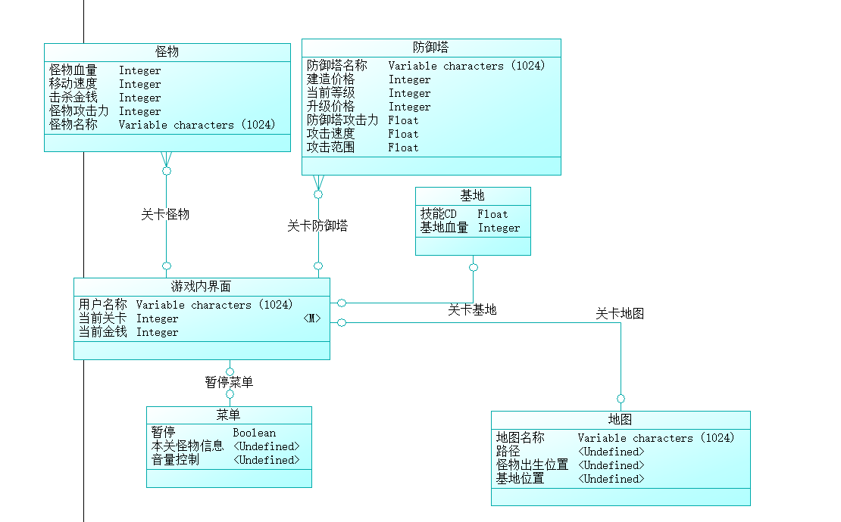.

2.5功能器求与程序的关系

2.6人工处理过程

2.7尚未问决的问题
- 游戏平衡性问题
- 操作便捷性问题

3接口设计

3.1用户接口
说明将向用户提供的命令和它们的语法结构，以及软件的回答信息。
用户命令 | 回答信息
单击按钮 | 调用按钮响应函数
单击游戏界面 | 检查用户单击位置的状态并调用相应响应函数

3.2外部接口
由游戏引擎自动完成。

3.3内部接口
说明本系统之内的各个系统元素之间的接口的安排。
前端 | 弹出对话框
前端 | 怪兽诞生
前端 | 防御塔生成
前端 | 子弹生成
前端 | 子弹销毁
前端 | 游戏结束
前端 | 场景切换
后端 | 获取怪兽状态
后端 | 获取防御塔状态
后端 | 获取当前游戏信息
后端 | 获取关卡状态
文件读取 | 读取存档
文件读取 | 写入存档
对象池 | 生成对象
对象池 | 销毁对象

4运行设计

4.1运行模块组合
说明对系统施加不同的外界运行控制时所引起的各种不同的运行模块组合，说明每种运行所历经的内部模块和支持软件。
外界运行控制 | 运行模块组合
点击制作人员 | 制作人员列表模块
点击选择关卡 | 选择关卡模块
点击地图空位 | 建造防御塔模块，资源显示模块
点击已建造防御塔，升级 | 升级防御塔模块，资源显示模块
点击已建造防御塔，回收 | 回收防御塔模块，资源显示模块
点击开始进攻按钮 | 游戏开始阶段模块，资源显示模块
点击暂停 | 游戏暂停模块
调整游戏速度 | 调整游戏速度模块
点击结束/再来一次 | 游戏准备模块，主菜单模块

4.2运行控制
说明每一种外界的运行控制的方式方法和操作步骤。
外界运行控制
点击制作人员
点击选择关卡
点击地图空位
点击已建造防御塔，升级
点击已建造防御塔，回收
点击开始进攻按钮
点击暂停
调整游戏速度
点击结束/再来一次

4.3运行时间
说明每种运行模块组合将占用各种资源的时间。
外界运行控制 | 占用资源 | 占用时间
点击制作人员 | 制作人员列表模块 | 占用时
点击选择关卡 |  | 短
点击地图空位 | 地图处理，后台处理 | 静态占用
点击已建造防御塔，升级 | 地图处理，后台处理 | 静态占用
点击已建造防御塔，回收 | 地图处理，后台处理 | 静态占用
点击开始进攻按钮 | 防御塔，怪兽，地图，界面 | 大部分
点击暂停

5系统数据结构设计

5.1逻辑结构设计要点
参考数据字典
名字：游戏内界面
别名：
描述：游戏用户在进行游戏时的界面
定义：游戏内界面=用户名称+当前关卡号+菜单+地图
位置：输出到显示界面
……………………………………………………………………………
名字：用户名称
别名：
描述：用户的名称
定义：用户名称=String
位置：游戏内界面
……………………………………………………………………………
名字：当前关卡
别名：
描述：当前进行的关卡名称
定义：当前关卡=String
位置：游戏内界面，菜单
……………………………………………………………………………
名字：菜单
别名：暂停
描述：游戏进行中，暂停进行相关设置
定义：菜单=本关怪物信息+音量设置
位置：游戏内界面
……………………………………………………………………………
名字：音量控制
别名：
描述：对游戏音量进行控制
定义：音量控制=VOICE LEVEL
位置：菜单
……………………………………………………………………………
名字：本关怪物信息
别名：
描述：用户可查看本关卡怪物相关信息
定义：本关怪物信息=TEXT
位置：菜单
……………………………………………………………………………
名字：地图
别名：
描述：当前关卡所对应的地图信息
定义：地图=地图名称+路径+怪物出生位置+基地位置
位置：界面内
……………………………………………………………………………
名字：地图名称
别名：
描述：当前地图名称
定义：地图名称=String
位置：地图
……………………………………………………………………………
名字：路径
别名：
描述：怪物行进的路径
定义：路径=若干段直线
位置：地图
……………………………………………………………………………
名字：怪物出生位置
别名：
描述：怪物的起始出发位置，不断有新怪物从该点出现
定义：怪物出生位置：若干个POINT（位置）
位置：地图
……………………………………………………………………………
名字：基地位置
别名：
描述：基地的位置，怪物抵达该位置视为怪物攻击成功
定义：基地位置=一个POINT
位置：地图
……………………………………………………………………………
名字：当前金钱
别名：
描述：当前可以用来建造或升级防御塔的金钱，击杀怪物或过关得到
定义：当前金钱=Interger
位置：游戏内界面
……………………………………………………………………………
名字：基地
别名：
描述：用户需要守卫的目标
定义：基地=基地位置+基地血量
位置：地图
……………………………………………………………………………
名字：基地血量
别名：
描述：基地当前的剩余血量，受到怪物攻击后减少，小于等于0后游戏失败
定义：基地血量=Interger
位置：基地
……………………………………………………………………………
名字：防御塔
别名：
描述：用户用于消灭怪兽的唯一手段，可以建造及升级
定义：防御塔=防御塔名称+建造价格+当前等级+升级价格+防御塔攻击力+攻击速度+攻击范围
位置：游戏内界面，地图
……………………………………………………………………………
名字：防御塔名称
别名：
描述：防御塔的名称
定义：防御塔名称=String
位置：防御塔
……………………………………………………………………………
名字：建造价格
别名：
描述：建造该防御塔需要消耗的金钱，建造成功后金钱减去该值
定义：建造价格=Interger
位置：防御塔
……………………………………………………………………………
名字：当前等级
别名：
描述：该防御塔当前的等级，等级越高，防御塔各项属性越高
定义：当前等级=LEVEL（1-5）
位置：防御塔
……………………………………………………………………………
名字：升级价格
别名：
描述：该防御塔在当前等级下升级需要的金钱
定义：升级价格=Integer
位置：防御塔，当前等级
……………………………………………………………………………
名字：防御塔攻击力
别名：
描述：该防御塔在当前状态下每次攻击对怪物造成的伤害
定义：防御塔攻击力=FLOAT
位置：防御塔
……………………………………………………………………………
名字：防御塔攻击速度
别名：
描述：该防御塔在当前状态下每秒进行攻击的次数
定义：防御塔攻击速度=FLOAT
位置：防御塔
……………………………………………………………………………
名字：防御塔攻击范围
别名：
描述：该防御塔在当前状态下能够攻击到距离小于本数值的怪物
定义：防御塔攻击方位=FLOAT(半径为R）
位置：防御塔
……………………………………………………………………………
名字：怪物
别名：
描述：对基地发起攻击的对象，沿路径向基地前进。
定义：怪物=怪物名称+怪物血量+移动速度+击杀金钱+怪物攻击力
位置：当前关卡
……………………………………………………………………………
名字：怪物名称
别名：
描述：怪物的名字
定义：怪物名称=String
位置：怪物
……………………………………………………………………………
名字：怪物血量
别名：
描述：怪物的持久程度，承受防御塔攻击后减少，小于等于0后怪物消灭
定义：怪物血量=Interger
位置：怪物
……………………………………………………………………………
名字：移动速度
别名：
描述：怪物沿着路径每秒能够前进的距离
定义：移动速度=FLOAT （X米/S）
位置：怪物
……………………………………………………………………………
名字：击杀金钱
别名：
描述：怪物被击杀后用户能获得的金钱
定义：击杀金钱=Interger
位置：怪物
……………………………………………………………………………
名字：怪物攻击力
别名：
描述：怪物抵达基地后基地减少的生命值
定义：怪物攻击力=Interger
位置：怪物
……………………………………………………………………………
给出本系统内所使用的每个数据结构的名称、标识符以及它们之中每个数据项、记录、文卷和系的标识、定义、长度及它们之间的层次的或表格的相互关系。
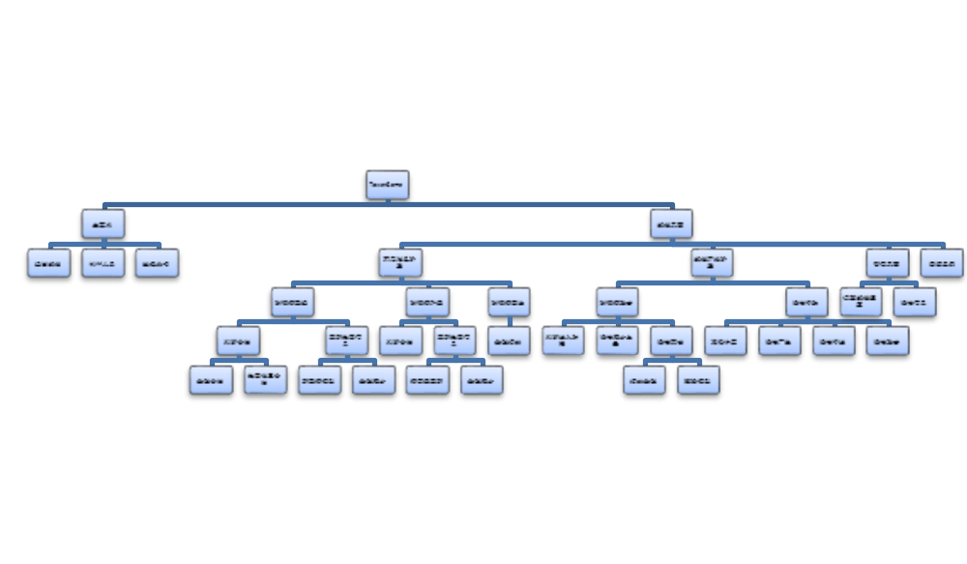

5.2物理结构设计要点
给出本系统内所使用的每个数据结构中的每个数据项的存储要求，访问方法、存取单位、存取的物理关系（索引、设备、存储区域）、设计考虑和保密条件。
数据项 | 存储要求 | 访问方法 | 物理关系
地图格子 | 是否有塔建造 | 建造防御塔
防御塔 | 等级及各项属性 | 建造防御塔，升级防御塔，防御塔攻击
怪兽 | 各项属性，所处位置 | 怪兽行动，防御塔攻击
金钱 | 整数类，大于等于0 | 建造防御塔，升级防御塔，怪物击杀
生命值 | 整数类，大于等于0 | 怪物攻击
路径 | 怪物向基地走的最短路径 | 建造防御塔（判断合法），怪物行进

5.3数据结构与程序的关系
说明各个数据结构与访问这些数据结构的形式:
数据结构 | 访问形式
制作人员 | 主菜单点击进入
选择关卡 | 主菜单点击进入
防御塔建造 | 游戏准备界面点击空地
防御塔升级 | 游戏准备界面点击已有防御塔
防御塔回收 | 游戏准备界面点击已有防御塔
防御塔攻击 | 游戏开始界面怪物行进中自动触发
怪物行动 | 游戏开始后怪物按照指定路径行动
暂停界面 | 游戏开始或准备界面点击进入
怪物信息 | 暂停界面可以查看
调整游戏速度 | 暂停界面设置
资源显示 | 始终显示在游戏界面右上角

6系统出错处理设计

6.1出错信息
用一览表的方式说朗每种可能的出错或故障情况出现时，系统输出信息的形式、含意及处理方法。

6.2补救措施
说明故障出现后可能采取的变通措施，包括：
- 后备技术说明准备采用的后备技术，当原始系统数据万一丢失时启用的副本的建立和启动的技术，例如周期性地把磁盘信息记录到磁带上去就是对于磁盘媒体的一种后备技术；
- 降效技术说明准备采用的后备技术，使用另一个效率稍低的系统或方法来求得所需结果的某些部分，例如一个自动系统的降效技术可以是手工操作和数据的人工记录；
- 恢复及再启动技术说明将使用的恢复再启动技术，使软件从故障点恢复执行或使软件从头开始重新运行的方法。

6.3系统维护设计
说明为了系统维护的方便而在程序内部设计中作出的安排，包括在程序中专门安排用于系统的检查与维护的检测点和专用模块。 各个程序之间的对应关系，可采用如下的矩阵图的形式；

